# День 1.

**2.2.2 Выполнение работ по Модулю Б. Верстка приложения – 2 часа, практическая работа**

*Разработка пользовательского интерфейса (UI) и пользовательского опыта (UX) мобильного приложения.*

1. *Задание чемпионата. Критерии оценивания по данному модулю. Принципы проверки и оценки.*
2. *Создание проекта в XCode. Основы языка Swift..*
3. *SwiftUI. Знакомство с базовыми компонентами – кнопки, поля ввода, изображения.*
4. *Разработка одного-двух экранов из задания регионального чемпионата*

**Задание чемпионата и критерии оценивания**

## На примере сессии 2 регионального чемпионата

**Общее**

Необходимо разработать мобильное приложение для смартфона, удовлетворяющее следующим требованиям:

Минимальная версия ОС, поддерживаемая приложением, должна быть: Android - 11.0, iOS - 14.0.

В качестве бэкенда будет использован Supabase. Для авторизации в supabase используйте учетную запись, **выданную главным экспертом.**

**В работе необходимо использовать систему контроля версий Git, который предоставляет организатор.**

**Необходимо строго следовать предложенному дизайну.**

Необходимо осуществлять комментирование кода в созданных классах. Обязательны следующие комментарии:

* Описание назначения класса
* Дата создания
* Автор создания
* Описание назначения вложенных элементов программного кода

При разработке проекта приложения вам необходимо использовать архитектуру (см.файл с описанием архитектуры), в которой будут разделены слои бизнес-логики, представлений и домена. Изменение бизнес-логики и/или представления одного из экранов не должно повлечь за собой изменение других экранов и нарушение работоспособности приложения, за исключением переходов. Допускается использование SupaBase.

Файлы проекта распределены по папкам в соответствии с архитектурой. Допустимо использование папки Common для общих файлов.

**Вся верстка должна быть адаптивной (следует учитывать разные размеры экранов). Необходимо:**

* **Избегать появления большого пустого пространства;**
* **Следить за отсутствием искажения элементов;**
* **Все элементы должны полностью находится в границах и на месте, указанном в макете;**
* **Учитывать расстояние между элементами;**
* **Используйте шрифты согласно макету.**
* **Дизайн предложен в Figma:**

[**https://www.figma.com/file/guyXW190UglGSwE2CCyafu/OECH-APP-Final?type=design&node-id=0-1&mode=design&t=lrg58KLyrOO3iQa5-0**](https://www.figma.com/file/guyXW190UglGSwE2CCyafu/OECH-APP-Final?type=design&node-id=0-1&mode=design&t=lrg58KLyrOO3iQa5-0)

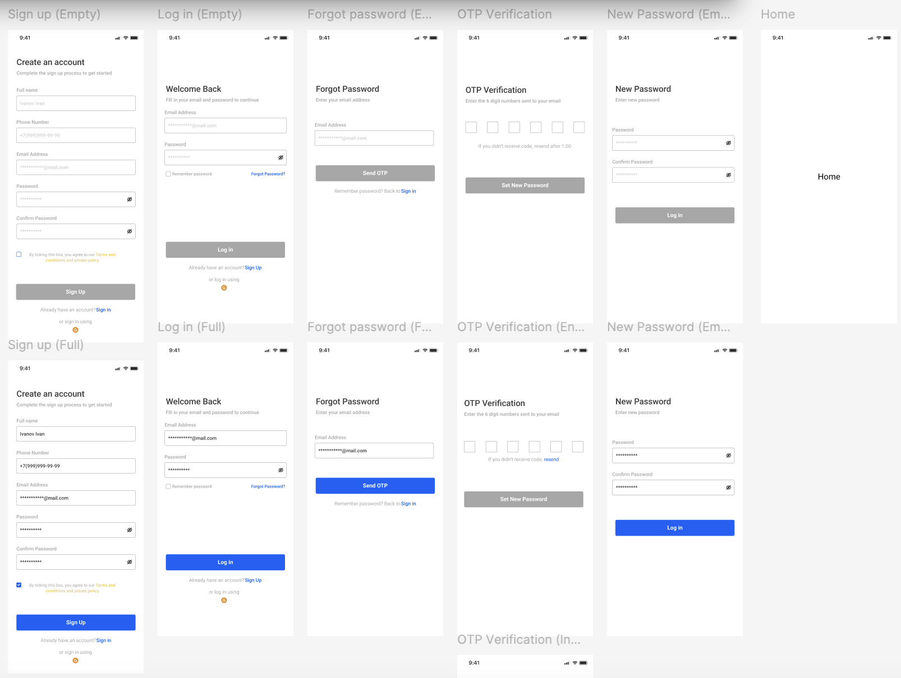

Необходимо корректно обрабатывать запросы к серверу. В случае получения ошибки от сервера или отсутствия соединения с сетью Интернет необходимо отобразить соответствующий текст ошибки в диалоговом окне, которое должно закрываться только пользователем.

В процессе обмена данными с сервером должна осуществляться стандартная индикация.

Необходимо во время сессии работать в ветке “Path-X”, где Х – это номер сессии. По завершению сессии необходимо сделать средствами Giltab Merge, с основной веткой, которая должна называться “main”, при этом ветка удалятся не должна.

1. Создайте экран «Sign Up», как на макете:

* Реализуйте проверку email на корректность (соответствие паттерну «name@domenname.ru», где имя и доменное имя может состоять только из маленьких букв и цифр). При некорректном заполнении необходимо отобразить ошибку любым способом;
* Реализуйте возможность отображения пароля;
* Реализуйте повторный ввод пароля для подтверждения;
* Реализовать просмотр политики конфиденциальности, которая хранится локально в проекте в виде PDF файле и открывается в свободной форме;
* При нажатии на кнопку «Sign Up» осуществляется переход на экран «Log In»
* Регистрация и переход на экран «Log In» осуществляется только при согласии с Условиями и политикой конфиденциальности
* Реализуйте возможность перехода на экран «Log In» при нажатии на «Sign in»
* Реализуйте отправку запроса на сервер для регистрации
* Реализуйте возможность регистрации посредством использования активного аккаунта Google

2. Создайте экран «Log In», как на макете:

* Реализуйте возможность отображения пароля
* При нажатии на «Forgot Password» осуществляется переход на экран «Forgot Password»
* При успешной авторизации осуществляется переход на экран «Home»
* Реализуйте возможность перехода на экран «Sign Up» при нажатии на «Sign Up»
* Реализуйте отправку запроса на сервер для авторизации с помощью почты и пароля
* Реализуйте возможность авторизации посредством использования активного аккаунта Google
* Реализуйте возможность сохранение пароля
* Обеспечить безопасное хранение пароля используя SHA-512

3. Создайте экран «Forgot Password», как на макете:

* При нажатии на кнопку «Send OTP», при наличии в поле ввода корректного e-mail, осуществляется переход на экран «OTP Verification»
* Реализуйте возможность перехода на экран «Log In» при нажатии на «Sign in»
* Реализуйте отправку запроса на сервер для получения кода

4. Создайте экран «OTP Verification», как на макете:

* Реализуйте возможность повторного запроса кода по истечению таймера 01:00 минута;
* Пока код не введён, кнопка «Set New Password» не активна;
* После ввода символа, соответствующая рамка квадрата окрашивается в синий цвет;
* Если код-пароль введён не верно, то все рамки квадратов становятся красными;
* При корректном коде при нажатии на кнопку «Set New Password» осуществляется переход на экран «New Password»
* Реализуйте отправку кода на сервер для верификации
* Реализуйте повторную отправку кода на сервер для верификации

5. Создайте экран «New Password», как на макете:

* Реализуйте проверку совпадения паролей;
* При нажатии на «Log In» осуществляется изменение пароля и переход на экран «Home»;
* Реализуйте отправку запроса на сервер для изменения пароля

## Критерии оценивания по модулю

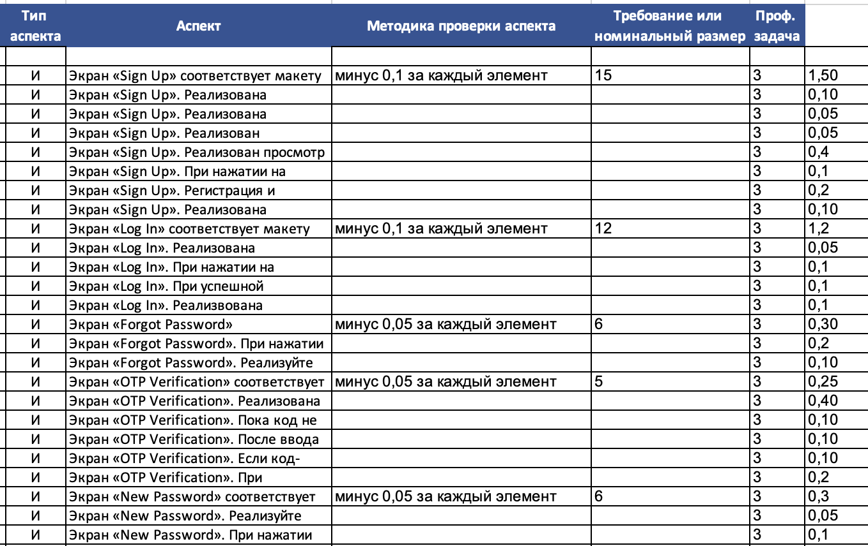

## Среда XCode

Среда программирования **Xcode** - инструмент, специально разработанный компанией Apple для написания различных программ на языке программирования Swift.

В верхней части экрана расположено меню (рис.ниже). С его помощью можно управлять программой: создавать новые проекты, изменять некоторые настройки и совершать другие подобные действия.



## Создание проекта

В главном меню **File -**  **New** - **New Project (с помощью** горячих клавиш **⇧-⌘-N.)**

Теперь нам нужно произвести начальную настройку нашего нового проекта: указать название, используемый набор компонентов.

Во всплывшем окне выбираем вкладку **iOS** и шаблон **App.**

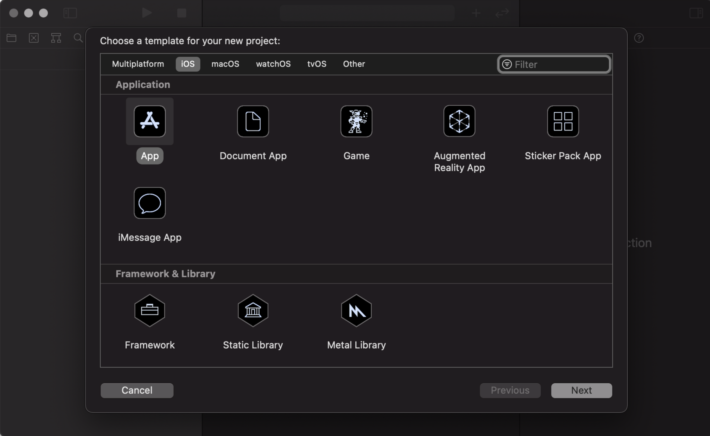

Next

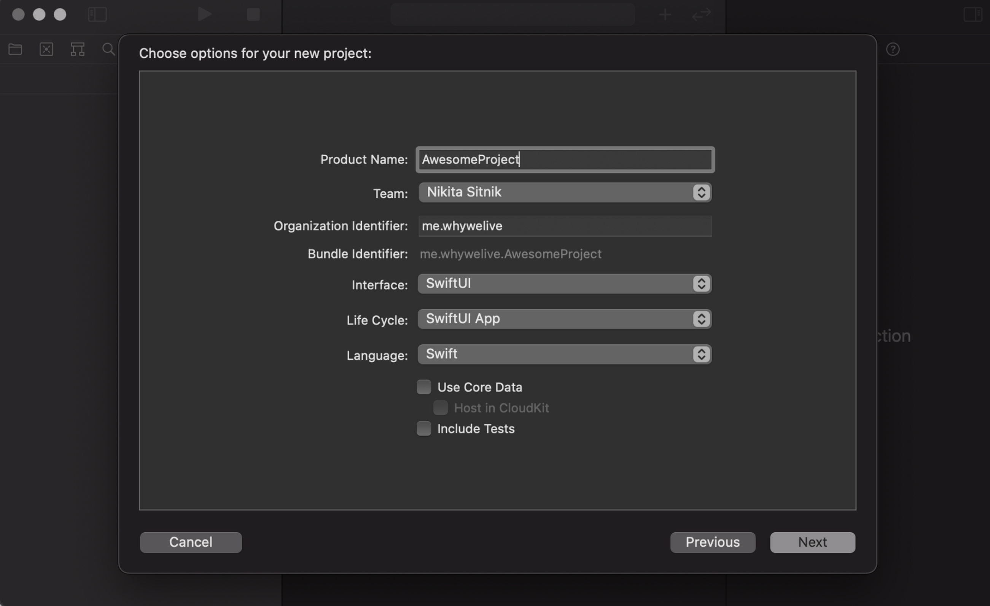

В данном окне присутствует несколько параметров, на которые стоит обратить внимание.

1. **Product Name —** это название вашего нового проекта; каждый раз стоит указывать уникальное название, чтобы в дальнейшем можно было легко различать их между собой;
2. **Organization Identifier —** уникальный идентификатор вашей организации, помните про то, что оно должно быть уникальным. Вам можно использовать любой другой, например, ru.имяфамилия — замените имяфамилия на ваше реальное имя и фамилию, написанные на английском языке;
3. **Interface / Life Cycle** — это набор компонентов для создания нашего интерфейса, в данном курсе мы будем использовать современный **SwiftUI**.

Next

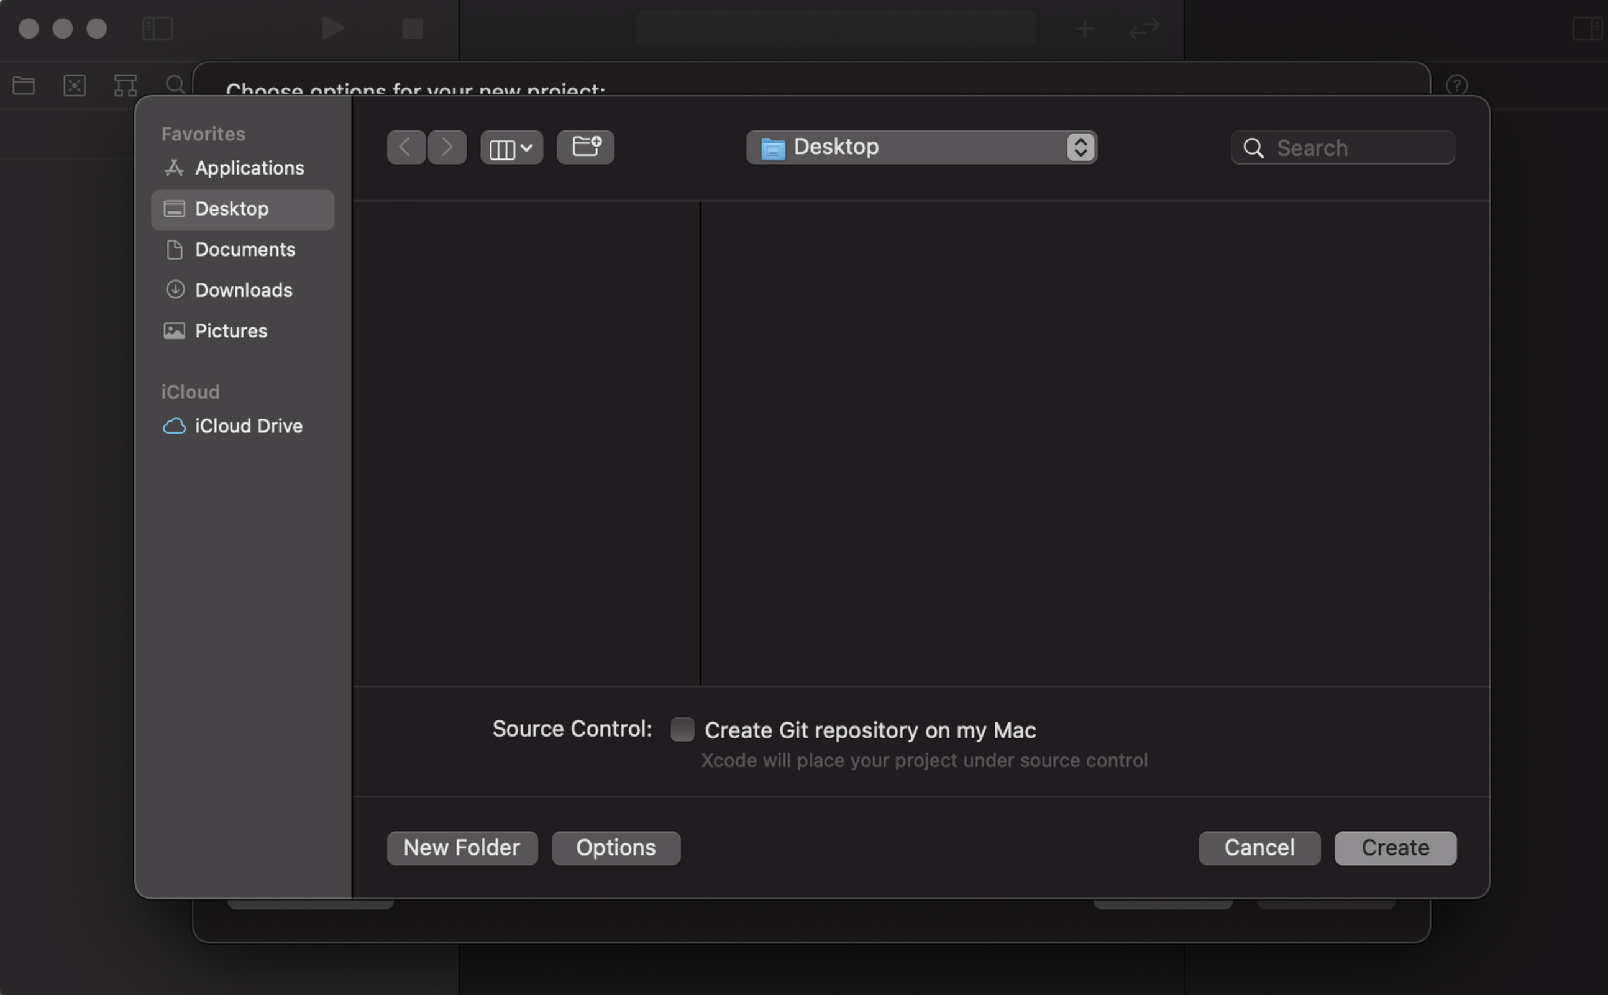

Теперь выбираем место на нашем компьютере, чтобы туда поместить новый проект. Если вы решили разместить его на рабочем столе, то так делать не надо — лучше выберите, например, **Documents** и нажмите Create

Вы попали на экран, в котором мы будем разрабатывать приложение, но пока что давайте ознакомимся с его компонентами:

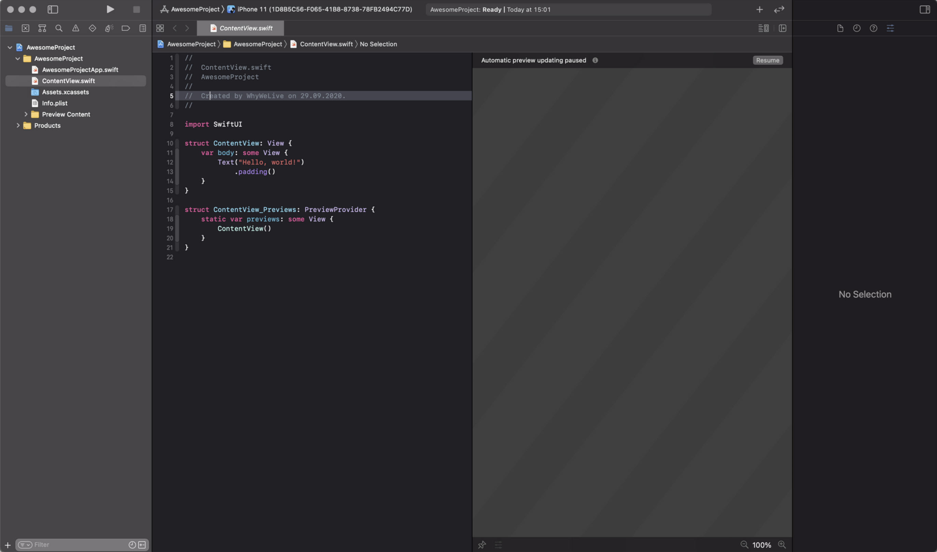

* Левая боковая панель используется для отображения файловой структуры проекта, а правая — для некоторых параметров, пока ее закроем, нажав на кнопку в правом верхнем углу окна;
* В центральной части окна находятся самые главные инструменты для разработки приложения: редактор кода и Canvas (Preview) — инструмент, который позволяет вам запустить ваше приложение прямо в **Xcode** (чтобы его активировать, нужно нажать на кнопку **Resume** в его верхней части);
* А верхняя панель в свою очередь позволяет вам, например, запустить уже готовое приложение на выбранном симуляторе или посмотреть на его статус.

## Что такое View и модификаторы?

Это компонент, который представляет собой часть пользовательского интерфейса вашего приложения и предоставляет модификаторы, которые вы используете для настройки представлений. Вы можете создавать свои компоненты, комбинируя несколько готовых, — например, Text, используемый в данном примере; также любые другие пользовательские компоненты, которые вы создадите.

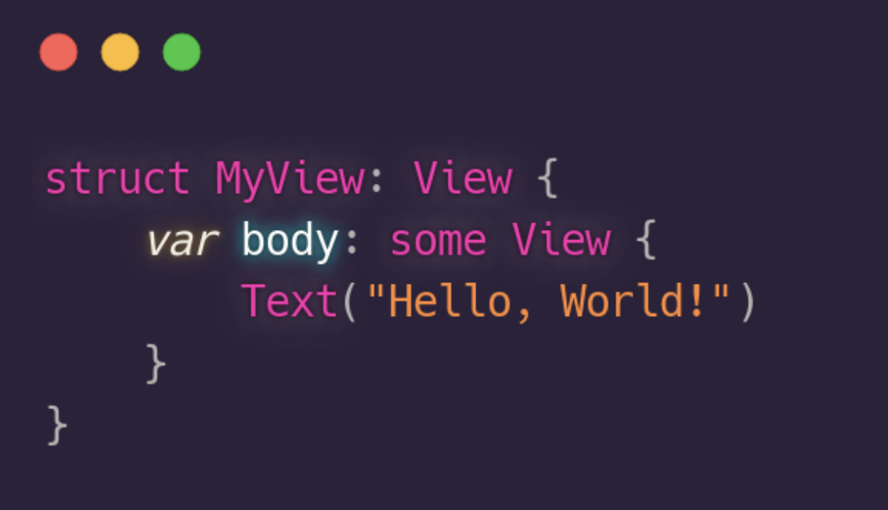

При создании нового проекта у вас заготовлена одна структура, в который мы и будем сначала работать.

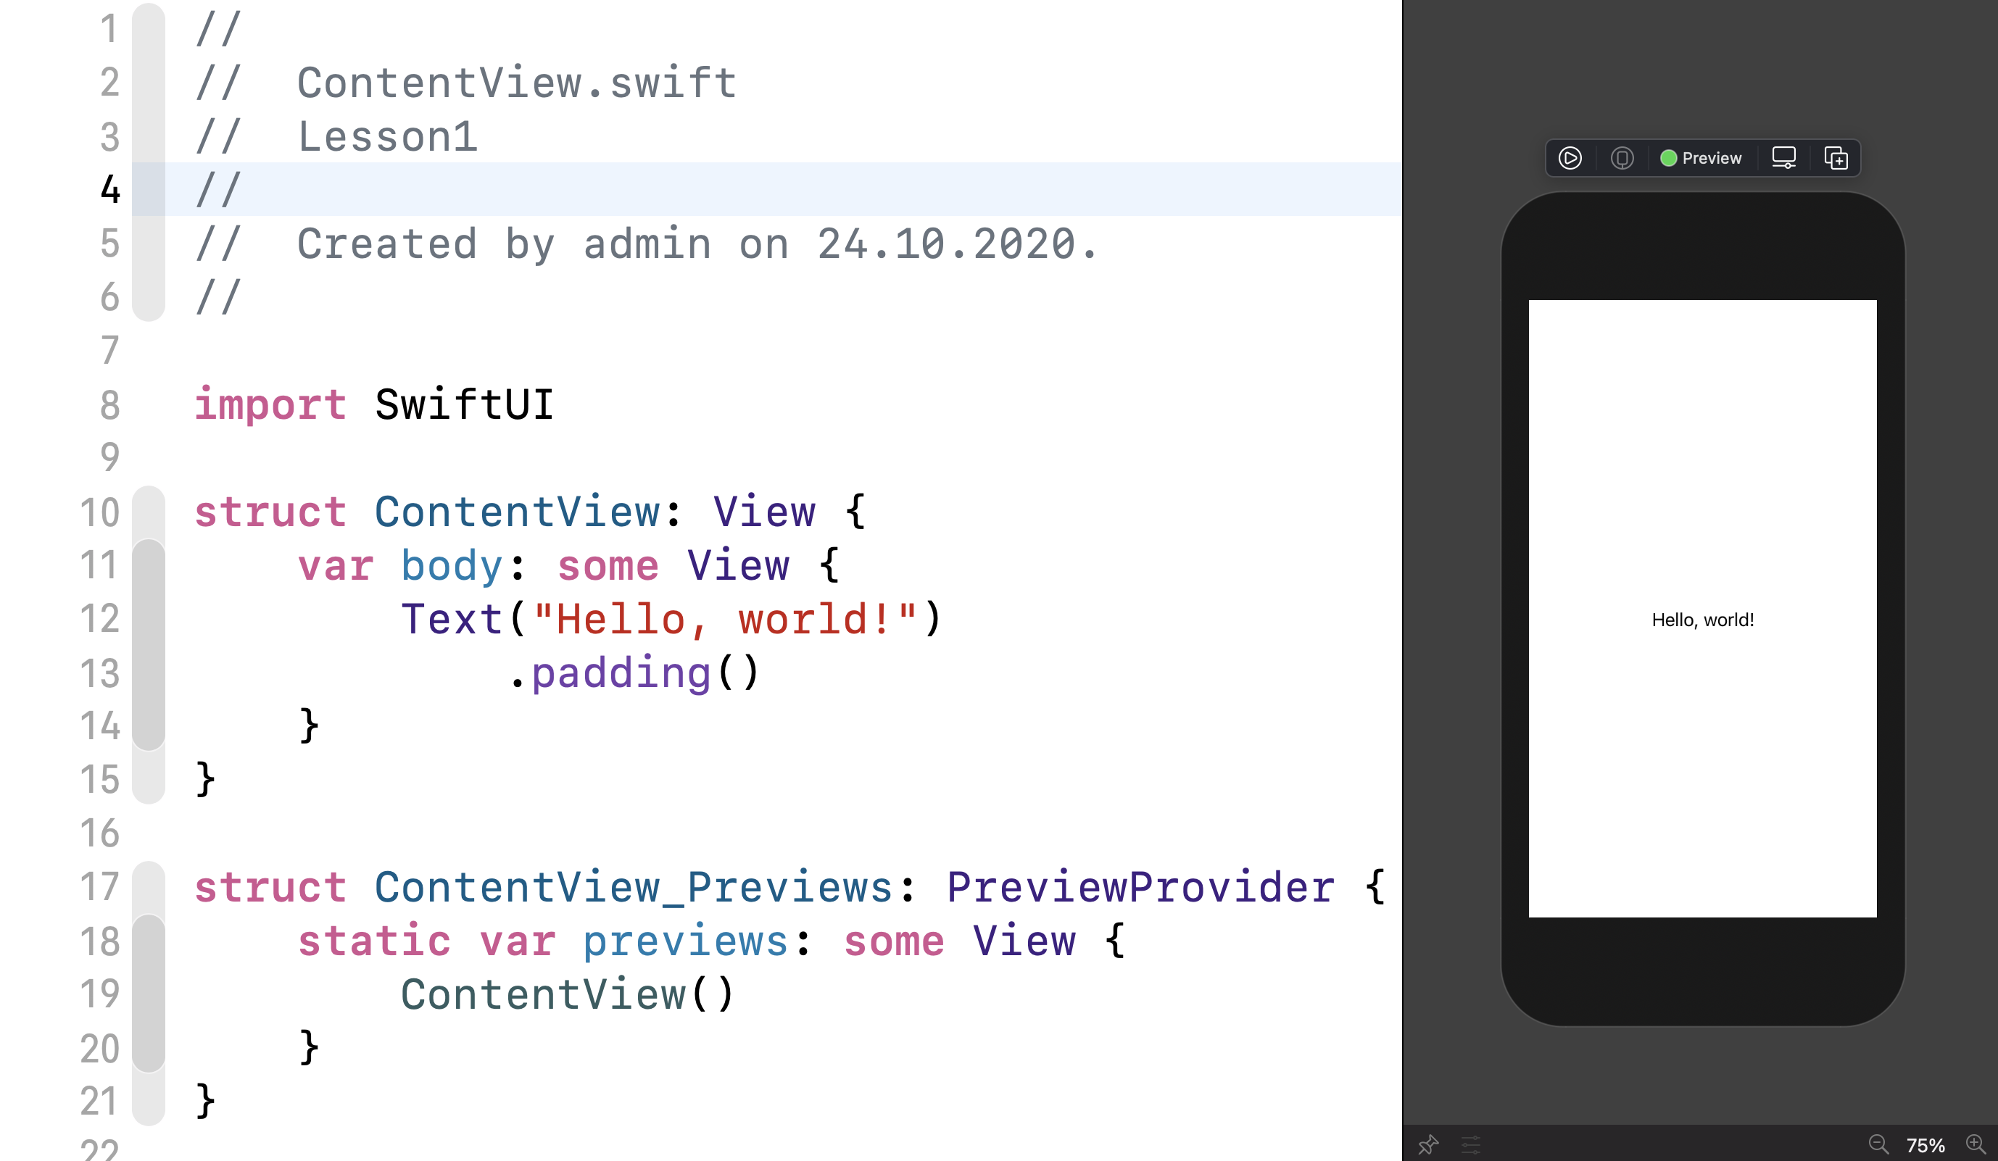

## Компонент Text

Компонент **Text** отрисовывает строку в интерфейсе приложения, используя при этом шрифт, который вы укажите, в противном случае стандартный шрифт данной платформы.

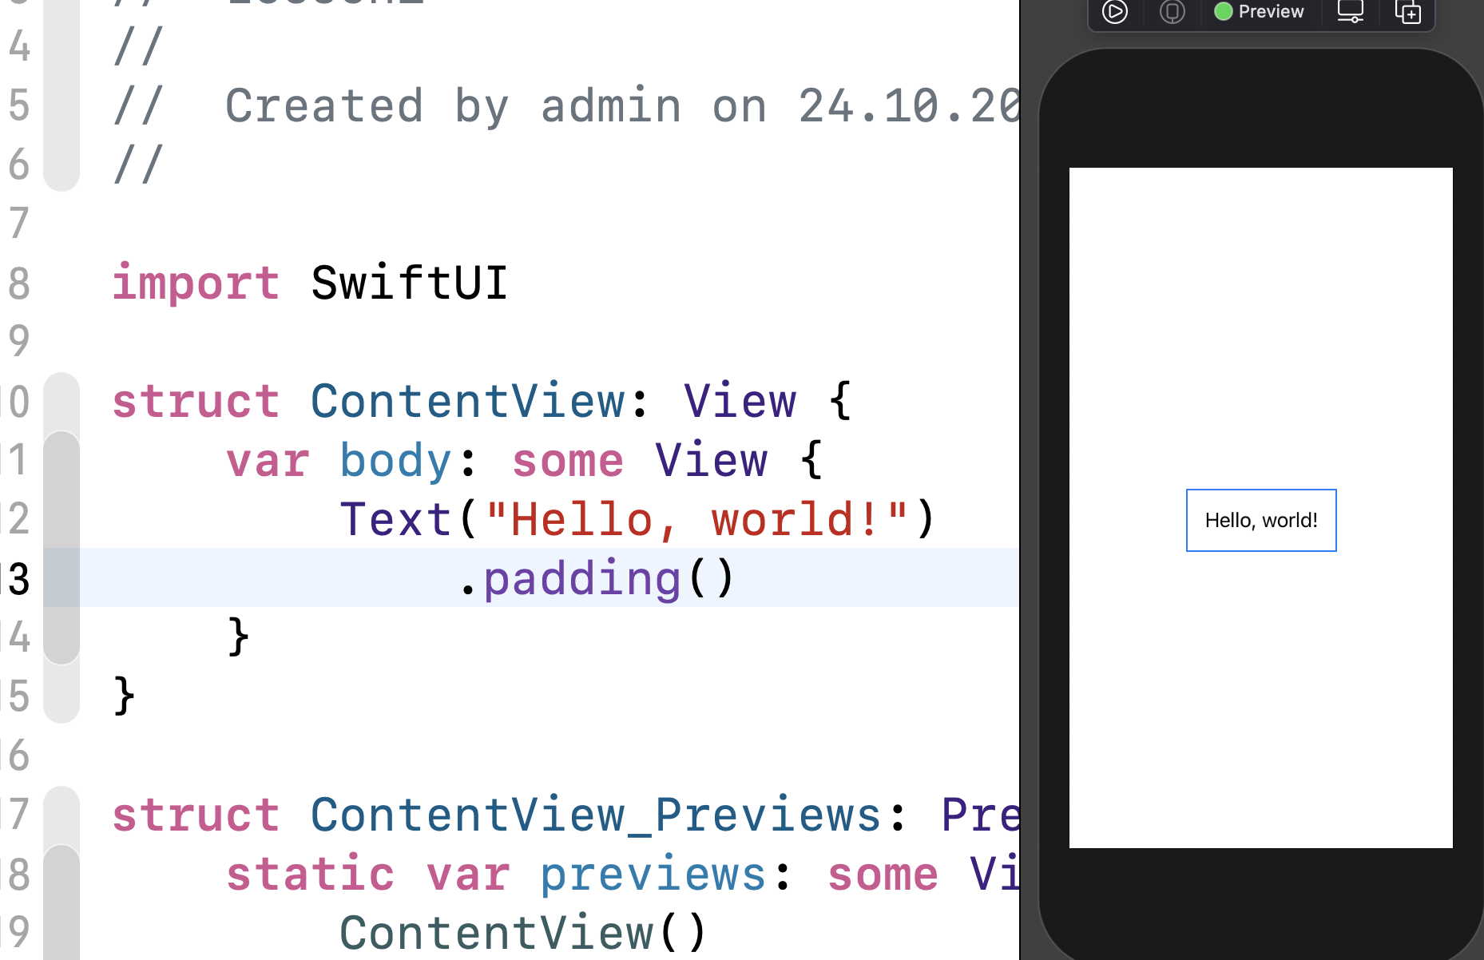

## Модификаторы

|  |  |
| --- | --- |
| .padding(50) | Отступ по всем краям |
| .padding(.top,50) | Отступ только по верхнему краю |
|  | |
| .foregroundColor(.red) | Цвет текста |
| .background(Color.blue) | Цвет фона у компонента |
| .frame(width:200, height:300) | Размеры компонента (рамка) |
| .font(.footnote) | Можно задать стиль шрифта. В модификаторе .font в параметрах после точки выбирается нужный стиль. |
| .font(.system(  size:20,  weight:.light,  design: rounded)) | Можно задать размер шрифта, стиль его начертания с помощью параметра system    Например размер шрифта 20, полужирный и скругленный.    Здесь задаем тонкое начертание шрифта и шрифт семейства serif |
| .border(Color.red, width: 5) | Цвет рамки и толщина рамки |
| .cornerRadius(8) | Радиус скругления |
| .opacity(0.5) | прозрачность компонента |
| .shadow(  color: Color.black, radius: 10,  x: 0, y: 10) | Text("Текст с тенью")  .shadow(color: Color.black, radius: 10, x: 0, y: 0) |

## Стэки

Это набор контейнеров, который помогает нам выстраивать компоненты определенным образом.

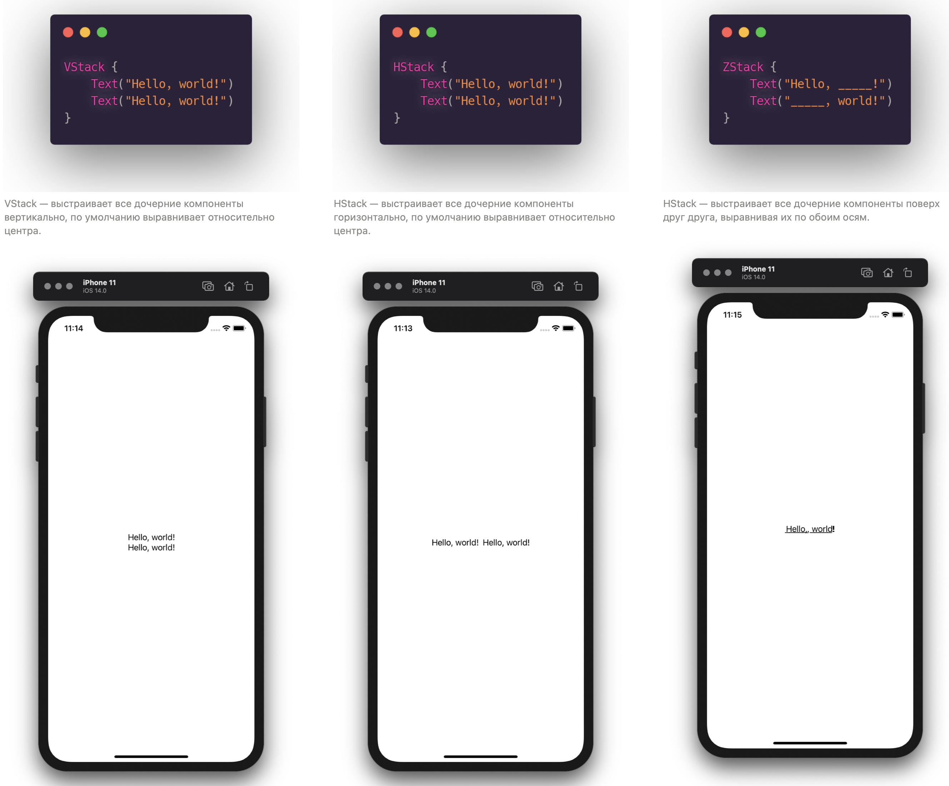

**Пример: горизонтальный стек с разделителем**

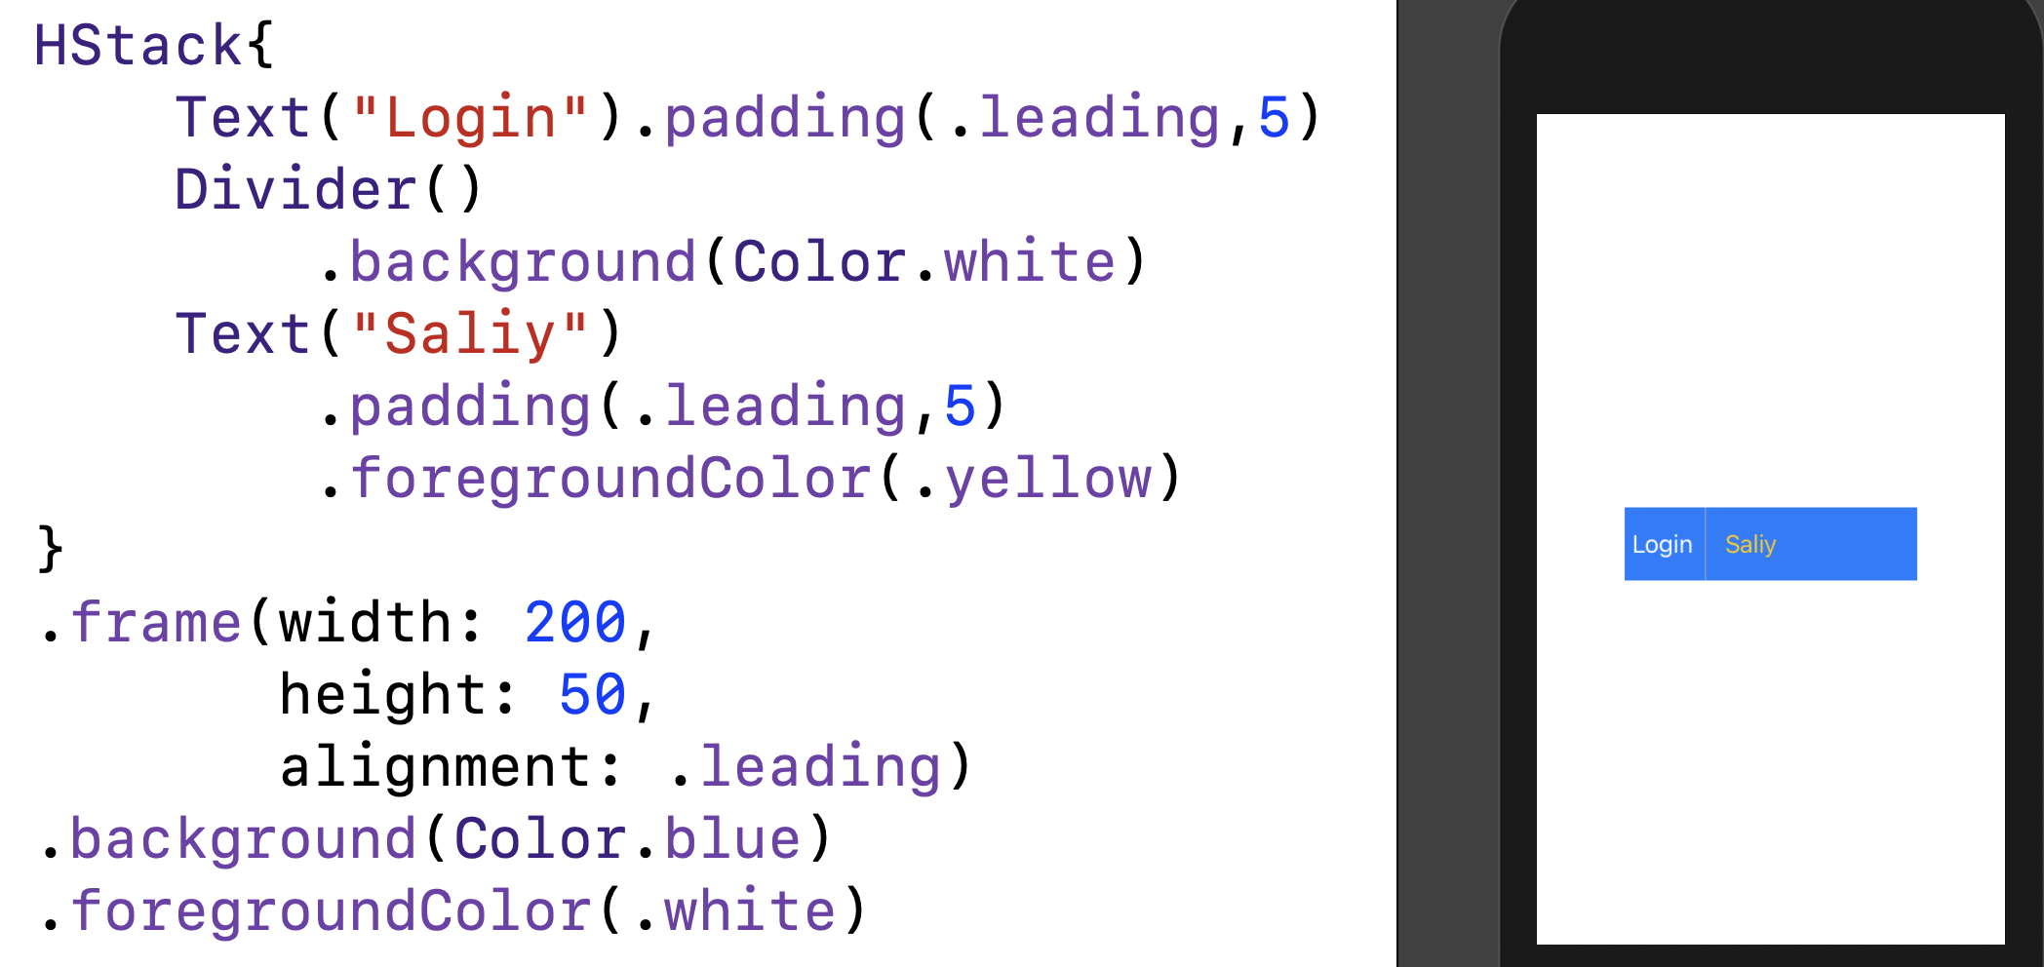

*В примере показано как цвет фона и текста можно задать сразу у стека, и они будут действовать на все элементы внутри стека.*

*Помимо горизонтального стека здесь используется разделитель Divider(), у которого можно также изменить цвет.*

### **Выравнивание в стеке**

По умолчанию элементы внутри VStack центрированы. Выполним выравнивание их по левой стороне. Для этого мы можем добавить круглые скобки сзади VStack и использовать аргумент «alignment», чтобы изменить режим выравнивания элементов, заключенных в VStack. Для выравнивания видов с левой стороны мы используем опцию .leading. Мы также увеличиваем вертикальный интервал текстов, используя параметр «spacing».

VStack(alignment: .leading, spacing: 10) {

//…

}

.frame(width: 300, height: 150)

## Spacer

Это компонент, который расширяет родительский компонент вдоль его основной оси, например стека, или по обеим осям, если компонент не содержится в стеке.

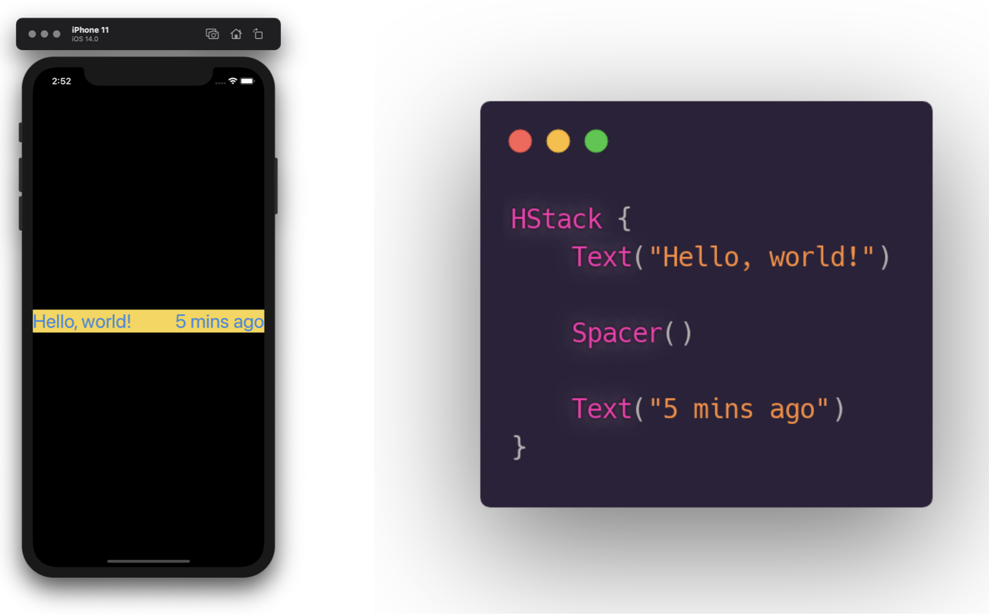

## Image.

### Картинка из ресурсов

Чтобы загрузить любую картинку в Image необходимо сначала загрузить ее в ресурсы проекта. Для этого в левой части в структуре проекта найдите папку Assets и перетяните из папки нужное вам изображение

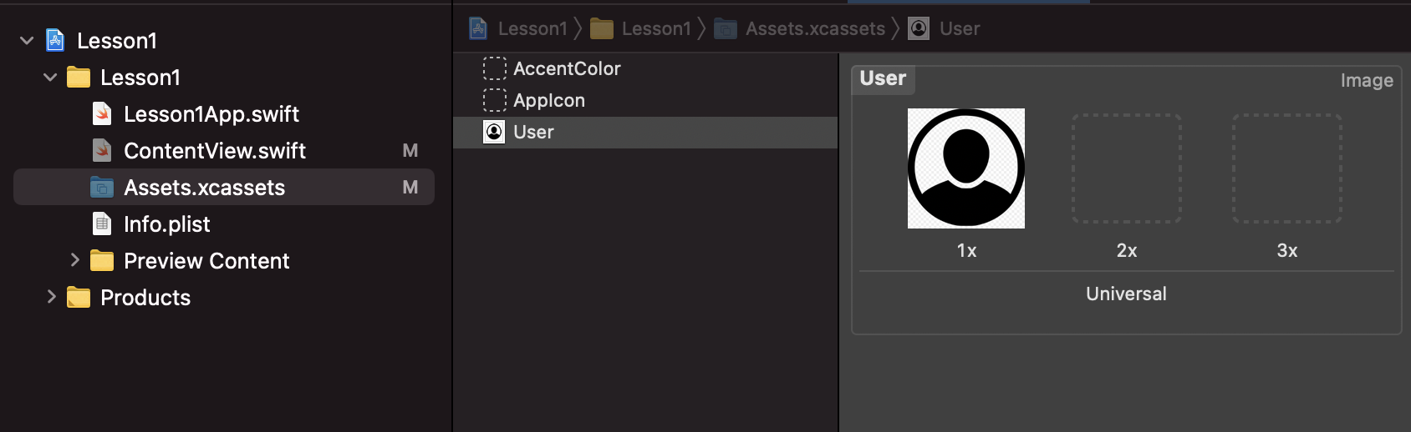

Дальше мы можем использовать картинку из ресурсов по ее имени. Для задания размеров используется модификатор .resizable() и .frame

Image("User")

.resizable()

.frame(width: 30, height: 30)

.padding(10)

В новых версиях XCode к имени картинки из русурсов можно обратится через точку:

Image(.user)

Для изменения размера изображения используется модификатор **resizable**.

По умолчанию изображение изменяет размер с помощью метода **skretch**(растягивания). Это означает, что исходное изображение будет масштабироваться для заполнения всего экрана (за исключением верхней и нижней областей)

## Изображение на всю область экрана

Технически говоря, изображение заполняет всю безопасную область в соответствии с определением iOS. Понятие безопасная зона (safe area) существует довольно долгое время, что определяет область просмотра, которая безопасна для размещения нашего **UI** компонента. Безопасная область — это область просмотра, которая исключает верхнюю панель (т.е. status bar) и нижнюю. С помощью области безопасности можно предотвратить случайное скрытие компонента UI, например, панели состояния, навигационной панели и панели табуляции.

При этом, если вы хотите отобразить изображение в полноэкранном режиме, вы можете игнорировать безопасную область, установив модификатор edgesIgnoringSafeArea.

|  |  |
| --- | --- |
| **struct** ContentView: View {  **var** body: **some** View {  Image("Енот")  .resizable()  .edgesIgnoringSafeArea(.all)  }  }  Вы можете игнорировать безопасную зону для определенного края. Например, чтобы игнорировать безопасную область для верхнего края, можно передать в качестве параметра .top. В примере .all, что означает игнорирование безопасной области для всех границ. |  |

## Нестандартный цвет для компонента

Если вам необходимо задать нестандартный цвет фона или текста изображения, в папке Assets необходимо создать новый цвет и указать у него название и сам цвет в шестнадцатеричном

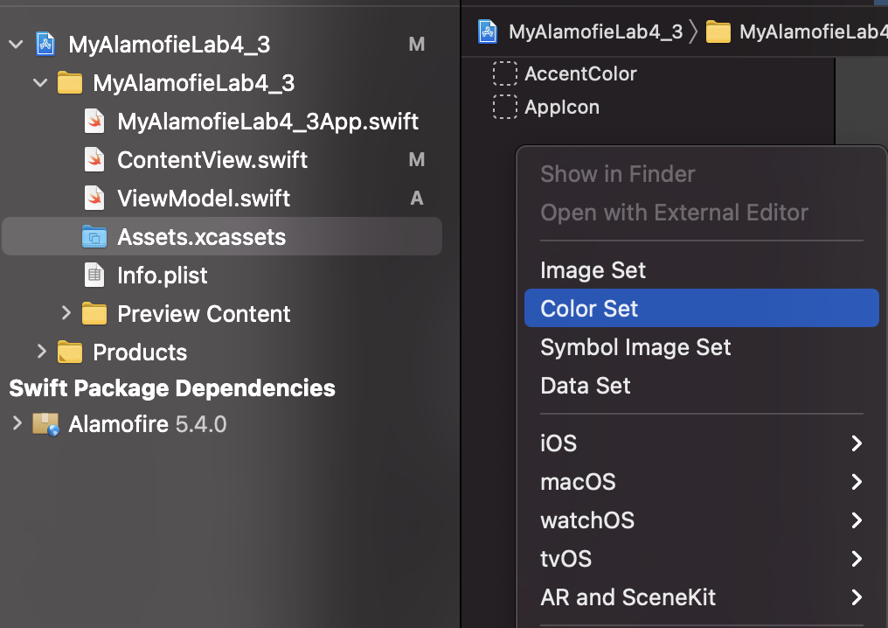

Далее дайте осмысленное название для цвета

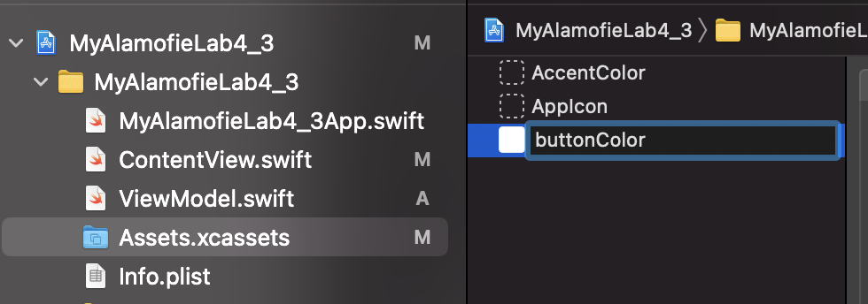

Далее необходимо задать сам цвет. Для этого щелкните AnyAppearence и правом окне параметров выберите **Input Method** = 8-bit Hexadecimal и введите код цвета в шестнадцатеричном формате в поле **Hex** (или Input Method = 8-bit (0-255) и введите код цвета в RGB формате).

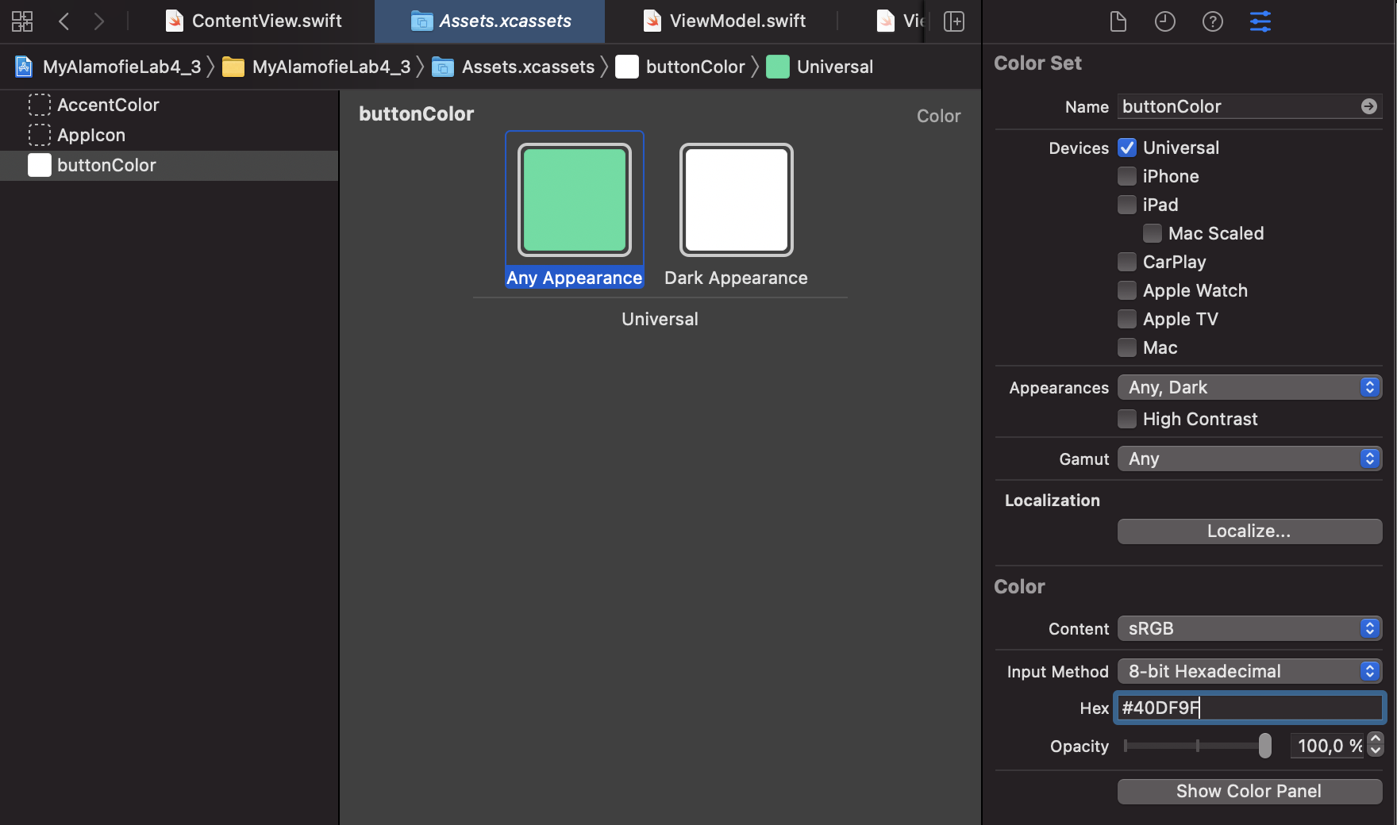

В файле ContentView создадим расширение для цвета extension и добавим в него статичную константу buttonColor

**extension** Color{

**static** **let** buttonColor = Color("buttonColor")

}

Вы создали свой цвет и добавили его в копилку к Color. Теперь надо его применить, например в модификаторе .background к любому компоненту указать название созданного цвета.

.background(Color.buttonColor)

В новых версиях XCode достаточно просто создать цветовую константу и обратится к ней также, как к обычному системному, через «.». Если в названии цвета есть слово Color в конце, то его нужно пропустить.

.background(.button)

## Заливка всего экрана нестандартным цветом .edgesIgnoringSafeArea()

Если нужен не стандартный цвет заливки, этот цвет нужно задать в Accets и в коде указать его так:

ZStack{

Color.buttonColor.edgesIgnoringSafeArea(.all)

// остальной код view

}

## Кастомный шрифт

В главном меню XCode выберите пункт File – Add Files to “Project…”…

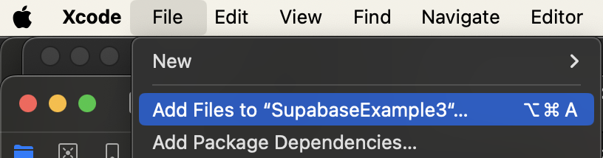

В открывшемся окне выберите файл со шрифтом и нажмите Add.

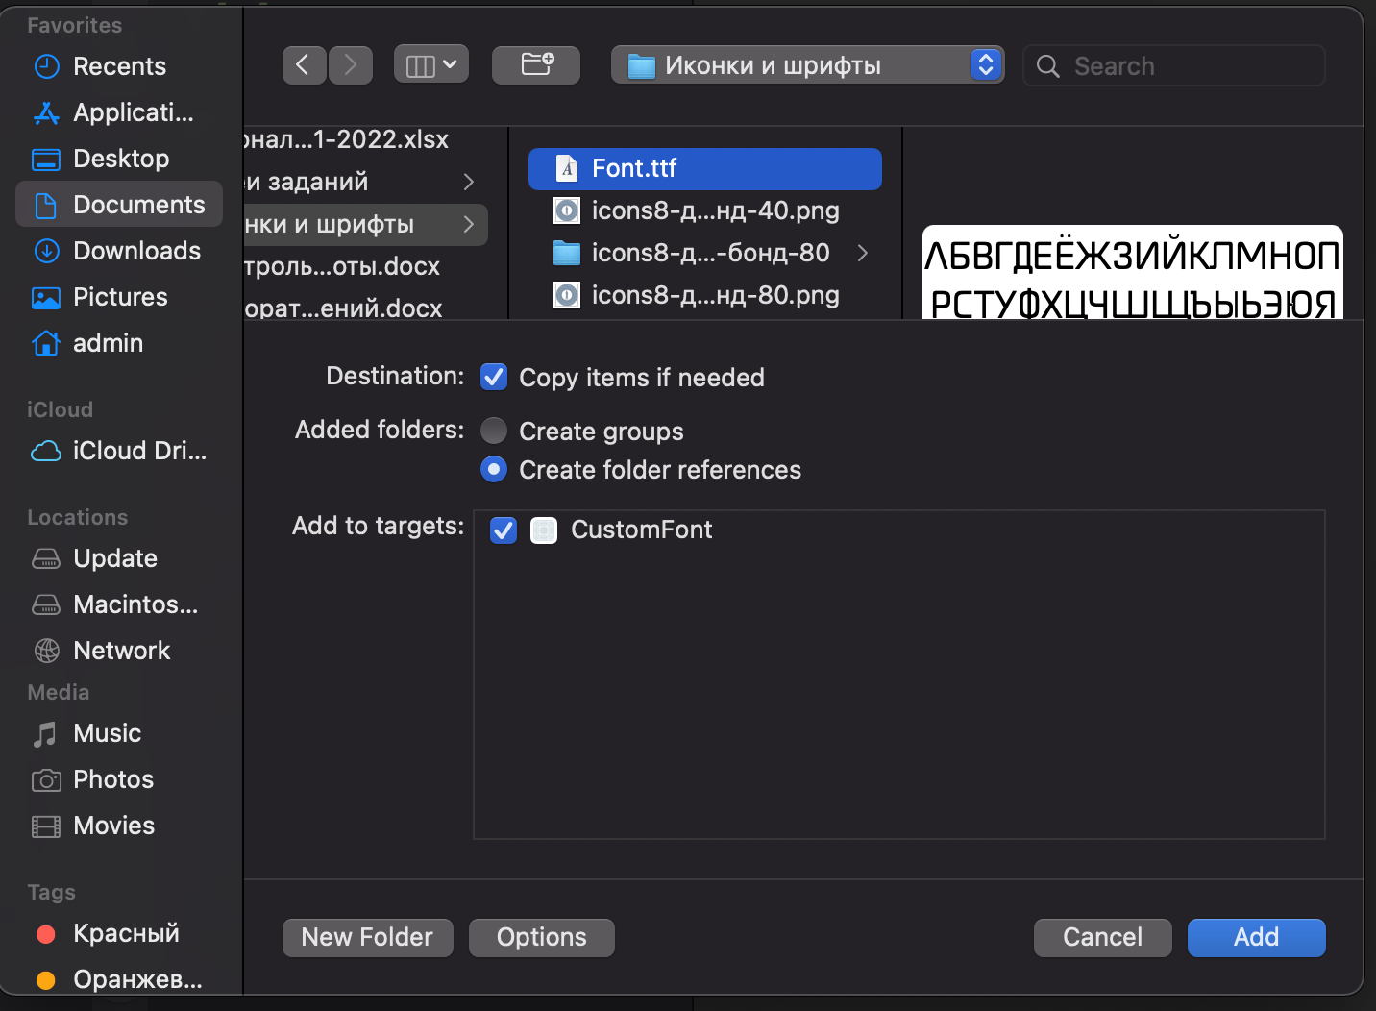

Шрифты добавятся в структуру проекта

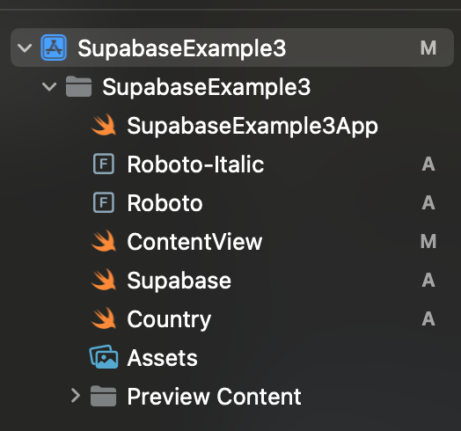

Чтобы использовать шрифт, надо внести его в info.plist проекта. Для этого щекните по названию проекта в структуре проекта. Откроется раздел с настройками. В нем откройте вкладку Info

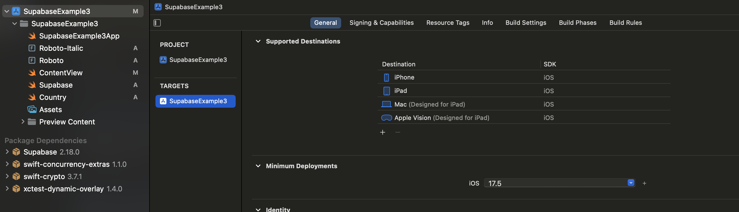

На вкладке Info щелкните по кнопке “+” , которая появляется при наведении на первую строку. Выберите пункт Fonts provider by application и нажмите Enter.

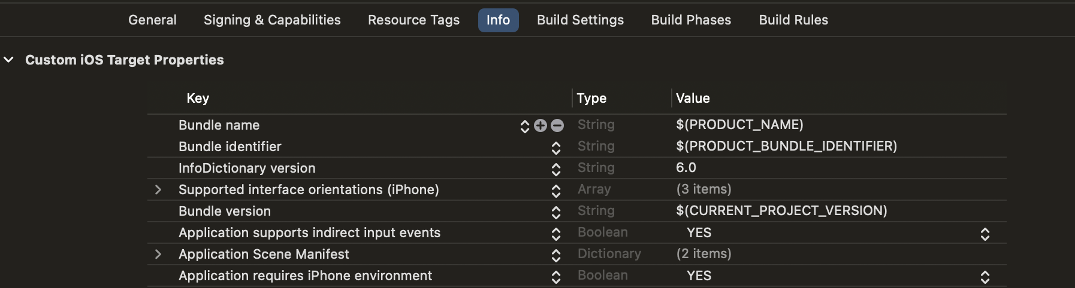

Далее в этом подпункте мы можем добавлять столько шрифтов, сколько надо. Для этого необходимо развернуть список Fonts provider by application (нажать на стрелочку слева)

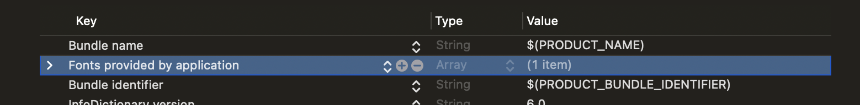

и в появившейся строке Item 0 введите название файла шрифта, который вы загрузили.

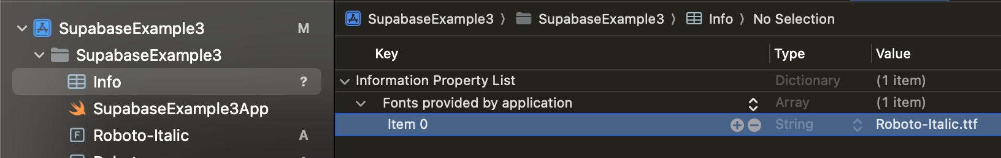

Если надо добавить еще один шрифт, то в списке Fonts provider by application нажимаем “+” и указываем название второго шрифта.

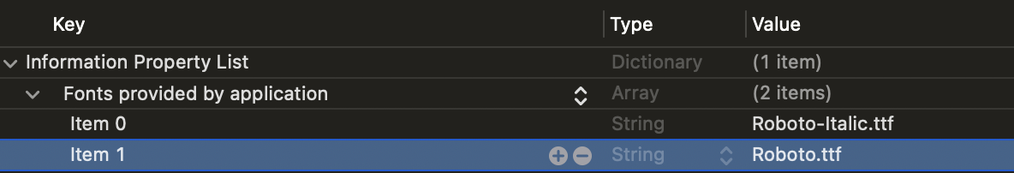

Для использования шрифта в программе следует его указать явно:

Text("Привет, мир!")

.font(.custom("Roboto", size: 33))

# Элементы управления

## Button

Это компонент, который выполняет определенное действие по нажатию.

Чтобы создать кнопку необходимо указать два параметра:

* **action** — это замыкание или отдельный метод, который будет выполнен, когда пользователь нажмет на эту кнопку. Код размещается внутри фигурных скобок.
* **label** — это View, которое будет отображено на нашем интерфейсе.

**Два варианта оформления кнопки.** Обратите внимание на поведение кнопки в процессе запуска программы.

Button("Кнопка 1")

{

print("Действие кнопки 1")

}

.padding()

.foregroundColor(.white)

.background(RoundedRectangle(cornerRadius: 25.0))

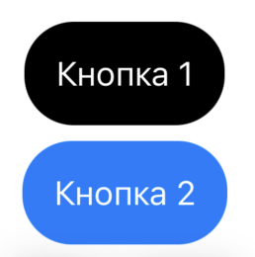

Button(action:{print("Действие кнопки 2")})

{

Text("Кнопка 2")

.padding()

.foregroundColor(.white)

.background(RoundedRectangle(cornerRadius: 25.0))

}

### Пример 1: кнопка со стандартной картинкой

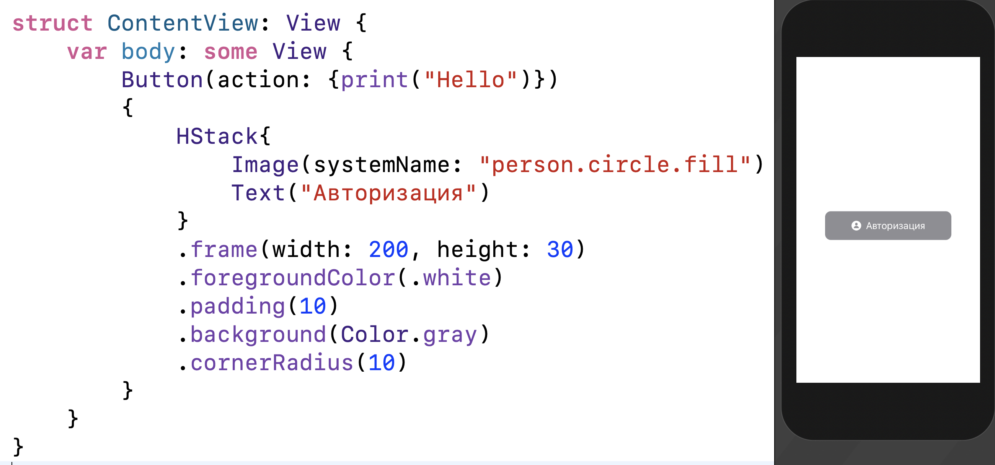

**@State** – пишется перед объявлением переменной и позволяет менять значение переменной в рамках структуры. Структура отслеживает состояние переменной и перерисовывает экран при необходимости.

Переменные объявляются перед var body

## TextField

* это простой элемент управления, отображающий редактируемый текстовый интерфейс.

Поскольку TextField позволяет пользователю вводить текст, ему также необходим способ сохранения введенного текста в переменной состояния, которую затем можно использовать для чтения ввода. Внешний вид TextField можно дополнительно настроить с помощью TextFieldStyle.

Чтобы инициализировать TextField, вам необходимо указать два параметра:

1. строку-заполнитель Placeholder, которая будет выведена в компонент до ввода текста.
2. привязка к переменной @State, которая будет хранить значение, введенное в TextField.

### Пример 3:

**struct** ContentView: View {

@State **var** name: String = "Иван"

**var** body: some View {

VStack {

Text("Привет, \(name)!")

TextField("Введите ваше имя", text: $name)

}

}

}

Чтобы считать значение из поля TextField заводим переменную name. По умолчанию переменная имеет значение. Переменная должна быть обернута в оболочку свойств @State для того, чтобы она была изменяемой в рамках структуры.

В вертикальном стеке помещается 2 компонента. В текстовом поле будет выведено «Привет, Иван!»

При вводе текста в textField будет меняться значение переменной name и автоматически перерисовываться текст в компоненте выше.

### Пример 4. Оформление с помощью .textFieldStyle

**struct** ContentView: View {

@State **var** login: String = "TextField Text"

**var** body: **some** View {

TextField("Логин", text: $login)

.textFieldStyle(RoundedBorderTextFieldStyle())

.padding(.all, 20)

}

}

В результате textField будет обведен скругленной рамкой.

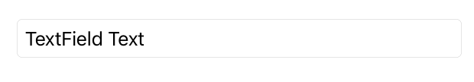

### Пример 5. Выделение курсора цветом

**struct** ContentView: View {

@State **var** login: String = "TextField Text"

**var** body: **some** View {

TextField("Логин", text: $login)

.textFieldStyle(RoundedBorderTextFieldStyle())

.padding(.all, 20)

.accentColor(.red)

}

}

В результате при вводе текста курсор будет подсвечен красным цветом.

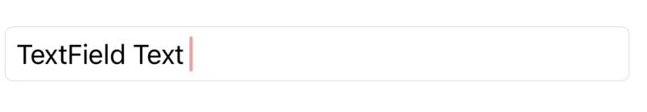

### Пример 6. Фон со скруглением без .textFieldStyle

TextField("Логин", text: $login)

.padding(20)

.background(Color.red)

.cornerRadius(10)

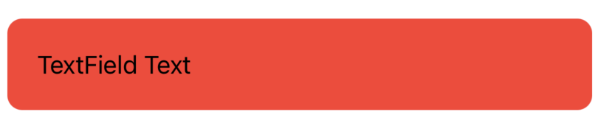

### Пример 7. Выравнивание текста по центру

TextField("Placeholder Text", text: $text)

.padding(.all, 20)

.multilineTextAlignment(.center)

### Пример 8. Нижний регистр в поле ввода

TextField("Placeholder Text", text: $text)

.padding(.all, 20)

.autocapitalization(.none)

## SecureField.

Чтобы пароль не отображался при вводе, вместо TextField используется SecureField. Параметры идентичны.

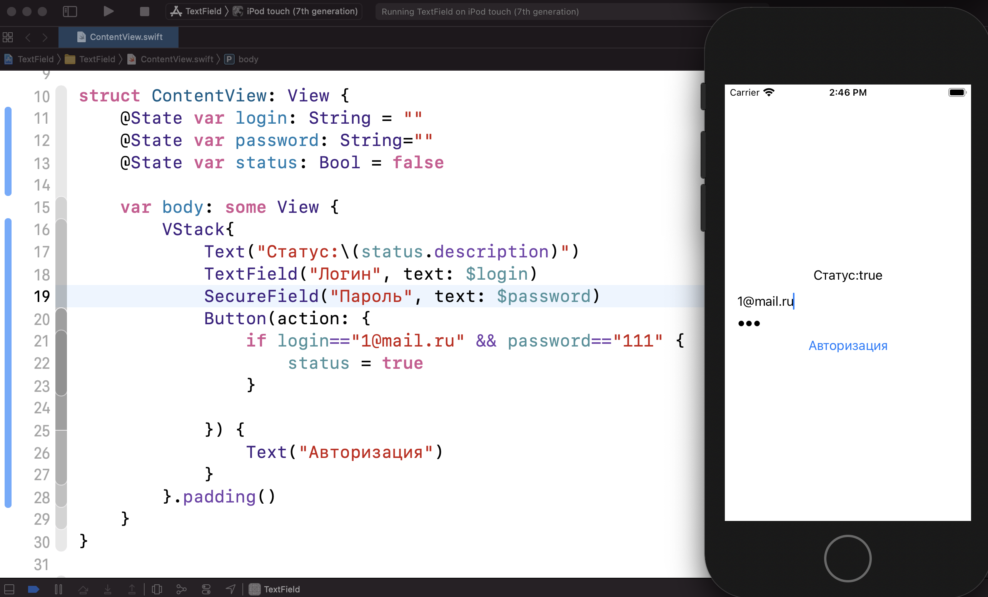

## Открытие гиперссылки

Link("google.com", destination: URL(string: "https://google.com")!)

Link(destination: URL(string: "https://ya.ru")!) {Text("Yandex")}

## Кастомные компоненты:

Кастомный  TextField – нестандартный цвет placeholder

**struct** CustomTextField: View{

**let** placeholder: String

@Binding **var** text: String

**var** body: **some** View{

ZStack{

TextField(placeholder, text: $text)

.padding()

.background(Color.black)

.cornerRadius(10)

.padding(1)

.background(Color.gray)

.cornerRadius(10)

.foregroundColor(.gray)

**if** text == ""{

HStack{

Text(placeholder)

.padding()

.padding(.horizontal, 16)

.foregroundColor(.gray)

Spacer()

}

}

}

}

}

Вызов кастомного компонента

@State var name: String = “”

……

CustomTextField(placeholder: "Имя", text: $name)

C**heckbox** – разместить лучше в отдельном файле в папке Common

**struct** CheckBox: View {

@Binding **var** value: Bool

**var** body: **some** View {

Group {

**if** value {

RoundedRectangle(cornerRadius: 2)

.fill(Color.blue)

.frame(width: 20, height: 20)

.overlay {

**if** value {

Image(systemName: "checkmark")

.font(.system(size: 10))

.foregroundColor(.white)

}

}

} **else** {

RoundedRectangle(cornerRadius: 2)

.stroke(Color.accentColor, lineWidth: 2)

.frame(width: 14, height: 14)

}

}

.onTapGesture {

**self**.value.toggle()

}

}

}

Использование компонента в основном экране

…

@State **private** **var** checkBox: Bool = **false**

…

CheckBox(value: $checkBox)

**Задание**: попробуем реализовать один-два экран из задания чемпионата. Ссылка на макет <https://www.figma.com/design/guyXW190UglGSwE2CCyafu/OECH-APP-Final?node-id=1-2595&node-type=canvas>

